Aquesta setmana us proposo conèixer unes eines molt importants que té el nostre cos per poder percebre i notar les coses que tenim al nostre voltant.

- Feu click al següent enllaç:
https://view.genial.ly/5eb1871c625ccd0d291b00cc/interactive-content-els-5-sentits
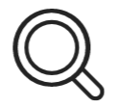
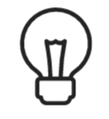

- Seguiu les instruccions de la presentació. Passeu el ratolí per sobre els dibuixos i les icones i cliqueu per trobar més informació.

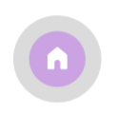

- Podeu clicar aquesta icona per tornar a l’inici de la presentació.

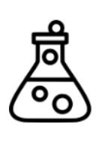

- Cliqueu la següent icona per trobar les tasques d’aquesta setmana. Realitzeu els experiments dels DOS sentits disponibles i envieu les fotografies i la llista de sons al correu carla@escola-agora.net

